Министерство науки и высшего образования Российской Федерации
«НАЦИОНАЛЬНЫЙ ИССЛЕДОВАТЕЛЬСКИЙ ЯДЕРНЫЙ УНИВЕРСИТЕТ «МИФИ»

ИНСТИТУТ ЛАЗЕРНЫХ И ПЛАЗМЕННЫХ ТЕХНОЛОГИЙ
Кафедра прикладной математики № 31

ОТЧЕТ
по научно-исследовательской работе за 6 семестр
на тему:
«Математическое моделирование факторов успеха спортсменов бадминтонистов»

Выполнил: Карманов Валерий Вадимович
Группа: Б23-205
Научный руководитель: Михайлова А.В.
________________
^{(подпись)}

Москва – 2026

СОДЕРЖАНИЕ
ВВЕДЕНИЕ 3
Глава 1. Обзор научной литературы 6
Глава 2. Анализ данных 9
Глава 3. Построение модели 14
ЗАКЛЮЧЕНИЕ 19
СПИСОК ЛИТЕРАТУРЫ 23

Введение
Студенческий спорт занимает промежуточное положение между массовой физической культурой и профессиональным спортом. В вузовские команды попадают, как спортсмены, уже имеющие спортивные разряды (от третьего до мастера спорта), то есть обладающие сформированной техникой и тактическим мышлением, так и студенты, которые начали играть в бадминтон в студенчестве. Однако в отличие от профессиональных спортсменов, для которых тренировочный процесс является основным видом деятельности, студенты вынуждены совмещать интенсивные тренировки и соревнования с академической нагрузкой. Это накладывает жесткие ограничения на доступное время для восстановления, объём тренировочной работы и психологическую подготовку. В таких условиях классические подходы к планированию, рассчитанные на профессиональных спортсменов, не всегда применимы, а ключевой задачей становится не просто подготовка, а моделирование и предсказание показателей, влияющих на успешность игровой деятельности с учётом специфических ограничений студенческой среды - ограниченного времени на тренировки, повышенного уровня стресса, необходимости быстро переключаться между разными видами деятельности. Математическое моделирование в данном контексте позволяет не только оценить вклад физических, технических и когнитивных факторов в результат, но и выявить ресурсные ограничения, которые могут быть компенсированы за счёт оптимизации тренировочного процесса или психологической подготовки.
Особенно это заметно в таких технически сложных видах спорта, как бадминтон. Овладение правильной техникой ударов и перемещений, а также тактикой требует времени и повторений, при этом на результат влияет не только качество тренировок, но и то, что происходит за пределами зала: режим сна, питание, учебная нагрузка, психологическое состояние.
Существующие исследования по машинному обучению в бадминтоне почти полностью сосредоточены на анализе игр профессионалов. Модели, построенные на таких данных, не обязательно переносимы на студентов-любителей, потому что характер ошибок, стабильность ударов у них другие. Более того, в открытых источниках практически нет работ, где анализировались бы данные, собранные непосредственно в процессе тренировок студенческой команды.
Таким образом, актуальность работы определяется несоответствием между существующими методами анализа данных в бадминтоне (ориентированными на профессионалов) и реальными потребностями тренировочного процесса в студенческой команде, где спортсмены начинают с разного уровня и прогрессируют в условиях высокой внешней нагрузки.
Научная новизна исследования состоит в следующем:
- Объектом исследования выступают не профессиональные бадминтонисты, а студенты технического вуза, что позволяет получить данные о динамике роста спортсменов на начальном и среднем этапах подготовки, прогнозировать попадание спортсмена в сборную вуза.
- В работе объединяются два типа данных: объективные показатели, зафиксированные во время тренировок (результативность ударов, количество ошибок, перемещения по корту), и субъективные данные, собираемые через опросы (качество сна, режим питания, самооценка усталости, восприятие собственных успехов и неудач).
- Сам процесс сбора данных организован в формате, минимально вмешивающемся в тренировочный процесс, с использованием доступного инвентаря (регистрация ударов тренером или самими спортсменами, анкетирование через Google Forms). Это отличает работу от лабораторных экспериментов и делает возможным использование методики в других студенческих командах.
Целью работы является математическое моделирование факторов, влияющих на успешность игры бадминтонистов-любителей, на основе анализа данных, собранных в процессе тренировок студенческой команды. Для достижения цели необходимо выполнить следующие этапы:
- провести анализ данных, зафиксированных в ходе тренировок;
- выявить корреляции между техническими показателями, внешними факторами (сон, питание) и результативностью игроков;
- подготовить данные для последующего построения предсказательных моделей машинного обучения.
Для достижения поставленной цели требуется решить следующие задачи:
- Выполнить обзор научной литературы по применению методов машинного обучения и анализа данных в бадминтоне, а также в смежных ракеточных видах спорта, с особым вниманием к работам, где анализировались данные тренировок, а не только официальных матчей.
- Разработать план сбора данных, включающий перечень технических параметров, подлежащих регистрации во время тренировок, способ их фиксации.
- Определить набор параметров для регистрации на тренировках: количество успешных и неудачных действий, исходы розыгрышей, а также дополнительные метрики (например, количество повторов упражнения до первой ошибки).
- Организовать и провести сбор данных в ходе регулярных тренировок студенческой команды по бадминтону в течение нескольких недель или месяцев.
- Разработать опросные формы для сбора данных о факторах, не фиксируемых напрямую на тренировках: длительность и качество сна в предшествующую ночь, режим и характер питания, субъективно оцениваемая нагрузка, фиксация собственных ошибок и достижений по итогам тренировки.
- Провести первичную обработку и разведочный анализ собранных данных: проверка на пропуски и выбросы, расчёт описательных статистик, визуализация распределений.
- Выполнить корреляционный анализ для выявления связей между различными типами данных - техническими показателями, режимными факторами, самооценками спортсменов.
- Подготовить данные для построения предсказательных моделей: кодирование категориальных переменных, нормализация количественных признаков, формирование признакового пространства.

Глава 1. Обзор научной литературы
В спортивной аналитике методы машинного обучения всё чаще применяются для выявления факторов, определяющих успех спортсменов. В игровых видах спорта, в частности в бадминтоне, успех складывается из множества разнородных компонентов: физической подготовки, технического арсенала, когнитивных способностей и психологической устойчивости. Традиционные статистические методы не всегда позволяют учесть нелинейные взаимодействия между этими факторами. Машинное обучение даёт возможность строить модели, которые выявляют скрытые закономерности и ранжируют факторы по их вкладу в результативность.
Бадминтон предъявляет высокие требования к антропометрическим данным, силе, выносливости, а также к скорости принятия решений и способности сохранять концентрацию под давлением. При этом большинство существующих исследований либо фокусируется на каком-то одном аспекте, либо рассматривает их изолированно. Комплексный подход, объединяющий физические, когнитивные и психологические переменные в рамках одной предсказательной модели, встречается редко. Цель данного обзора - систематизировать работы, в которых машинное обучение применяется для моделирования факторов успеха бадминтонистов, и выделить наиболее значимые предикторы.
Одним из первых шагов к построению комплексной модели факторов успеха стала формализация игровых действий. Язык BLSR кодирует каждый удар восемью атрибутами, что позволяет в дальнейшем связывать технические действия с их эффективностью [10, 14]. На его основе выделено 18 типов ударов, а корт разделён на 16 зон, что даёт возможность анализировать пространственные паттерны игры [10]. Датасет ShuttleSet, содержащий более 36 тысяч аннотированных ударов из 44 профессиональных матчей, создал основу для количественного сравнения разных подходов к оценке факторов успеха [10].
Для выявления того, какие именно действия в розыгрыше ведут к выигрышу, применялась рекуррентная нейросеть с механизмом внимания. Модель показала, что успех розыгрыша предопределяют не только завершающие удары, но и промежуточные действия, создающие позиционное преимущество [3, 11]. С практической точки зрения это означает, что тренер может получать не субъективную оценку, а список ударов, статистически значимо коррелирующих с выигрышем [4, 11].
Сравнение разных архитектур при классификации ударов показало, что BiLSTM и CNN дают сопоставимую точность (около 95%), но по-разному реагируют на условия съёмки [5, 6]. Трансформерная модель BST, напротив, специально учитывает кинематику бадминтониста - асимметрию ударов справа и слева, замахи вокруг головы - и лучше захватывает долгие зависимости в последовательности движений [1, 8]. Комбинация пространственных и временных признаков (3D CNN + BiLSTM) оказывается устойчивее к изменениям освещения и ракурса [6, 7]. Эти технические результаты важны для последующего моделирования факторов успеха: чем точнее система распознаёт, какой удар был нанесён, тем надёжнее выводы о его эффективности.
Помимо технических аспектов, критическим фактором успеха является физическая и психологическая подготовка. Авторами одного из исследований была построена модель предсказания эффективности бадминтониста на основе трёх групп переменных: лидерские качества (коммуникация, принятие решений, координация в команде), когнитивные способности (реакция, предвосхищение, стратегическое мышление) и физические параметры (сила, выносливость, гибкость) [16]. Корреляционный анализ выявил сильные связи: постановка целей оказалась связана с качеством решений под давлением (+0,7), рост - с силой удара (+0,8), выносливость - со стабильностью в длительных розыгрышах (+0,6) [16]. Тесты показали, что победители турниров достоверно превосходят проигравших по количеству отжиманий и подъёмов туловища. Факторный анализ выделил следующие главные компоненты: выносливость, сила, ловкость, сила удара, принятие решений, визуализация) [16]. Построенная на Random Forest модель достигла 92% точности классификации, причём ключевыми предикторами оказались высота прыжка, количество отжиманий, способность к визуализации и принятие решений под давлением [16].
В теннисе, где данных больше, модели факторов успеха строятся на основе десятков тысяч наблюдений. Анализ 1990 игроков за сезон 2022 года показал, что возраст, рост и показатели подачи — главные предикторы рейтинга ATP. Нейросетевая модель предсказала попадание в топ-500 с точностью 96,8% [12]. Модель LGBM с 16 признаками, включая пробег по корту (прокси усталости) и количество невынужденных ошибок (прокси ментального состояния), достигла AUC = 0,77, превзойдя XGBoost и SVC [13]. Модель на градиентном бустинге с 14 взвешенными факторами (преимущество подающего, разница в рейтинге) вычисляет момент в реальном времени с R² = 0,828 [14].
В бадминтоне, помимо работы с комплексными факторами, предпринимались попытки предсказывать исход матча на основе частоты технических действий. Модель на Random Forest достигла точности 87% для мужчин и 83% для женщин, а SHAP-анализ показал, что частота действий у сетки у подающей стороны - важнейший фактор победы [15].
Парный разряд, где успех в большей степени зависит от взаимодействия игроков, исследован хуже. Модели, обученные на одиночных матчах, при переносе на пару теряют 15–20% точности, но дообучение на 20 парных играх восстанавливает её до 80% [3]. Универсальные бенчмарки вроде RacketVision, объединяющие бадминтон, теннис и настольный теннис, позволяют сократить потребность в разметке для нового вида спорта на 40% за счёт предобучения на смешанных данных [2].
С практической точки зрения модели объединяют в пайплайн: распознавание действий, трекинг волана, оценка влияния ударов [10, 14]. Основное ограничение для реального использования - задержка обработки: системы детекции работают с задержкой 100–300 мс на кадр, что годится для постматчевого анализа, но не для оперативной подсказки [6]. Исключение - классификация замахов по скелетным данным: алгоритм обрабатывает кадр за 27,89 мс, что теоретически позволяет работать в реальном времени [9].
Общие ограничения исследований факторов успеха: доминирование азиатских игроков в выборках - неизвестно, как модели переносятся на европейцев и американцев [1, 5, 10, 15]; проблема объяснимости: модели показывают корреляции, но не причинно-следственные связи [3, 11, 15].

Глава 2. Анализ данных
Данные для исследования собирались в период с октября 2025 по апрель 2026 года среди спортсменов секции бадминтона физико-математического института НИЯУ МИФИ. Изначально в выборку вошли 52 человека, однако после фильтрации по критерию заполненности анкеты (не менее 70% признаков) для анализа осталось 30 полных записей. Такое сокращение было необходимым шагом: обучение модели на строках с большим количеством пропусков привело бы к нестабильным оценкам и повышенному риску переобучения.
Информация поступала из двух основных источников. Первым стали шесть тематических опросов, охватывающих психологические факторы и мотивацию, взаимодействие с тренером, баланс учёбы и спорта, режим восстановления, соревновательный опыт, а также метакогнитивные навыки. Вопросы варьировались от шкал Лайкерта до заданий на ранжирование. Например, в блоке о мотивации респондентам предлагалось расставить восемь причин занятий бадминтоном по степени важности от 1 до 8. Чтобы согласовать логику рангов с моделью (где большее числовое значение должно соответствовать большей важности), была применена простая инверсия: итоговый балл вычислялся как 9 минус исходный ранг. Вторым источником стали объективные физические замеры, проведённые непосредственно на тренировках: челночный бег, отжимания за 30 секунд, прыжки со скакалкой, гибкость, точность различных ударов и реакция на визуальный стимул. Все результаты фиксировались в единой таблице.
Целевой переменной выступало участие спортсмена в сборной института. Изначально статус кодировался четырьмя уровнями: 0 — не в сборной, 1–3 — третья, вторая и основная сборная соответственно. Однако при объёме выборки в 30 наблюдений такое деление привело бы к сильному дисбалансу классов и нестабильности модели. Поэтому задача была сведена к бинарной классификации: спортсмен либо входит в любую из сборных, либо нет. В итоговой выборке 17 человек (56%) не состояли в сборной, 13 (44%) — входили. Дисбаланс оказался умеренным и не потребовал применения методов искусственной балансировки.
На рисунке 1 представлено распределение спортсменов по целевым классам.
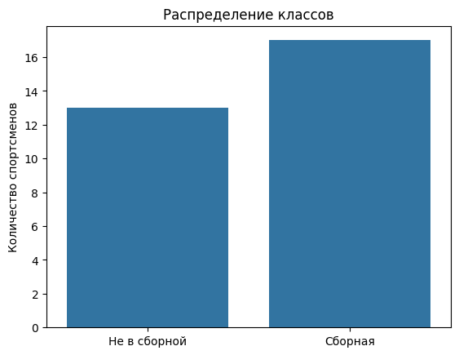
Рисунок 1 — Распределение спортсменов по классам (сборная / не сборная)
Особое внимание при обработке потребовалось признаку «Наличие вредных привычек». Ответы представляли собой свободные текстовые перечисления: «Отсутствуют», «Алкоголь, переедание, неправильное питание», «Курение, избыток кофеина» и другие комбинации. Прямое кодирование таких значений породило бы десятки редких категорий, непригодных для обучения. Вместо этого был вычислен счётчик: количество перечисленных элементов после разделения строки по запятой. Этот числовой признак показал более высокую взаимную информацию с целевой переменной (0,148 против 0,092 у простого бинарного флага) и был оставлен в модели. Бинарные ответы формата «Да»/«Нет» преобразовывались в 1 и 0, все признаки приводились к числовому типу, а некорректные значения заменялись на пропуски. Для заполнения пропусков использовалась медиана по признаку — более устойчивая оценка при наличии выбросов и асимметричных распределений.
После первичной очистки был проведён разведочный анализ данных. Наиболее неожиданным результатом стало то, что физические показатели — челночный бег, отжимания, точность ударов — оказались значительно слабее связаны с попаданием в сборную, чем психологические характеристики и соревновательный опыт. Корреляционный анализ подтвердил эту тенденцию: многие психологические признаки (самооценка уровня игры, удовлетворённость прогрессом, уверенность перед матчем) демонстрировали умеренные и сильные связи между собой, тогда как линейная зависимость физических тестов от целевой переменной была слабой или отсутствовала.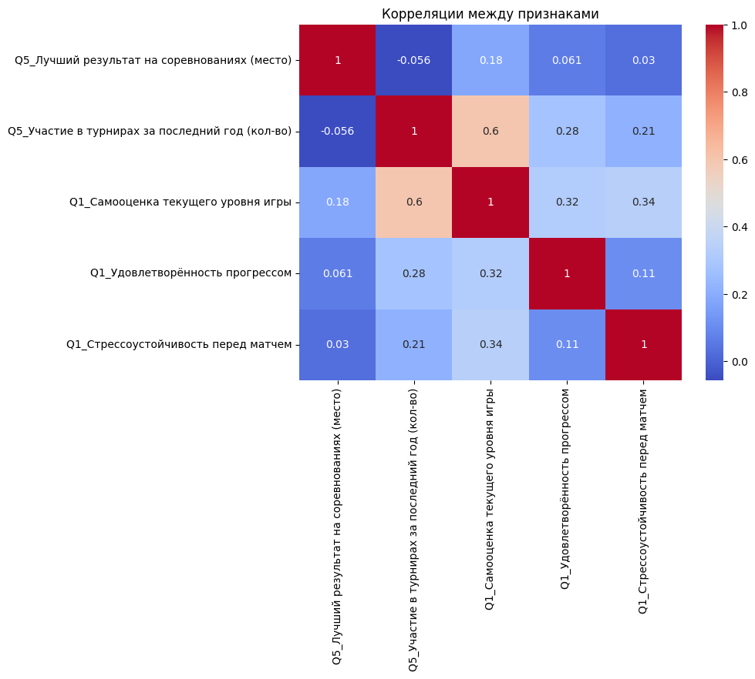Рисунок 2 — Корреляции между основными признаками датасета
Визуализация через boxplot-диаграммы показала, что спортсмены сборной в среднем чаще участвовали в турнирах, выше оценивали свой уровень и реже сообщали о проблемах со сном перед соревнованиями. При этом различия по результатам физических тестов между группами были менее выраженными. Это объясняется однородностью выборки: все участники регулярно тренировались и имели сопоставимый уровень физической подготовки, тогда как психологические и поведенческие факторы варьировались сильнее. Кроме того, в студенческом спорте большое значение имеют стабильность тренировочного процесса, опыт участия в соревнованиях и способность совмещать учёбу со спортом.
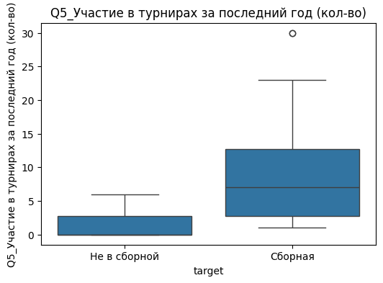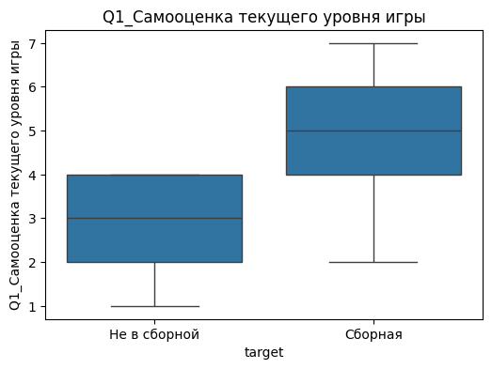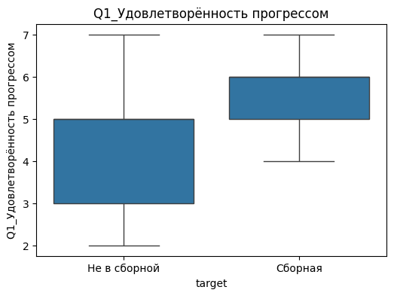
Рисунок 3 — Распределение значений ключевых признаков у спортсменов сборной и не входящих в сборную
Одной из главных проблем исследования стал малый объём данных. После очистки в датасете осталось только 30 наблюдений при 97 признаках. Такая ситуация создаёт высокий риск переобучения: модель может запомнить конкретные примеры вместо выявления общих закономерностей. Именно поэтому в дальнейшем большое внимание уделялось отбору признаков и ограничению сложности модели.
Для уменьшения размерности использовался метод Mutual Information. Он позволяет оценить, насколько сильно каждый признак связан с целевой переменной. В отличие от обычной корреляции, данный метод способен учитывать и нелинейные зависимости.
В результате были выбраны 12 наиболее информативных признаков:
— лучший результат на соревнованиях;
— участие в турнирах за последний год;
— самооценка уровня игры;
— анализ собственных матчей;
— проблемы со сном перед соревнованиями;
— скорость математического мышления;
— удовлетворённость прогрессом;
— наличие вредных привычек;
— применение системного подхода из учёбы в спорте;
— уверенность против равного соперника;
— влияние сессии на тренировки;
— стрессоустойчивость перед матчем.
Уже на этом этапе стало заметно, что модель делает акцент не на физических тестах, а на опыте, самоорганизации и психологической устойчивости спортсменов.

Глава 3. Построение модели
Машинное обучение представляет собой раздел искусственного интеллекта, в рамках которого алгоритмы выявляют закономерности в данных без явного прописывания правил. Система обучается на примерах (наблюдениях), строит математическую модель и затем использует её для предсказания на новых данных. В данном исследовании для прогнозирования факторов успеха бадминтонистов-любителей применялась модель машинного обучения.
Первоначально модель обучалась на всех доступных признаках. Однако при 97 признаках и 30 наблюдениях практически сразу возникло переобучение. Модель слишком хорошо запоминала тренировочные данные и показывала нестабильные результаты на кросс-валидации. Это типичная проблема для задач с малым количеством наблюдений.
Для уменьшения переобучения было решено сократить количество признаков. Сначала удалялись признаки с низкой дисперсией, затем применялся отбор по Mutual Information. После этого дополнительно удалялись сильно коррелирующие между собой признаки.
В качестве первой модели использовалась логистическая регрессия с L1-регуляризацией. Предполагалось, что регуляризация автоматически отбросит лишние признаки и позволит получить устойчивую интерпретируемую модель. Однако результаты оказались крайне слабыми.
Модель показала accuracy 0.43 и практически перестала распознавать спортсменов сборной. Precision, Recall и F1-score оказались близки к нулю. Это означает, что логистическая регрессия фактически не смогла выделить устойчивую линейную зависимость между признаками и целевой переменной.
Вероятно, причина связана сразу с несколькими факторами. Во-первых, выборка слишком мала для стабильной работы линейной модели с большим количеством признаков. Во-вторых, зависимости между параметрами спортсменов и итоговым результатом носят нелинейный характер. Например, влияние уверенности в игре или соревновательного опыта не обязательно растёт равномерно. Кроме того, некоторые признаки могут работать только в сочетании друг с другом.
После этого основной акцент был сделан на Random Forest. Этот алгоритм лучше подходит для небольших выборок и способен учитывать сложные нелинейные зависимости между признаками.
Для борьбы с переобучением глубина деревьев была ограничена, а минимальное число объектов в листьях увеличено. Дополнительно использовалась стратифицированная кросс-валидация, чтобы в каждом разбиении сохранялось соотношение классов.
Финальная модель Random Forest показала accuracy 0.733. Значение precision составило 0.819, recall — 0.778, а F1-score — 0.756. Значение ROC-AUC достигло 0.828.
Для студенческой выборки такого размера эти результаты можно считать достаточно хорошими. Accuracy выше 70% означает, что модель в большинстве случаев правильно определяет, относится ли спортсмен к сборной. Высокое значение precision показывает, что модель минимизирует ошибочное отнесение не членов сборной к членам сборной. Recall 0.78 означает, что большинство игроков сборной действительно распознаются моделью.
На рисунке 4 представлена важность признаков в модели Random Forest.
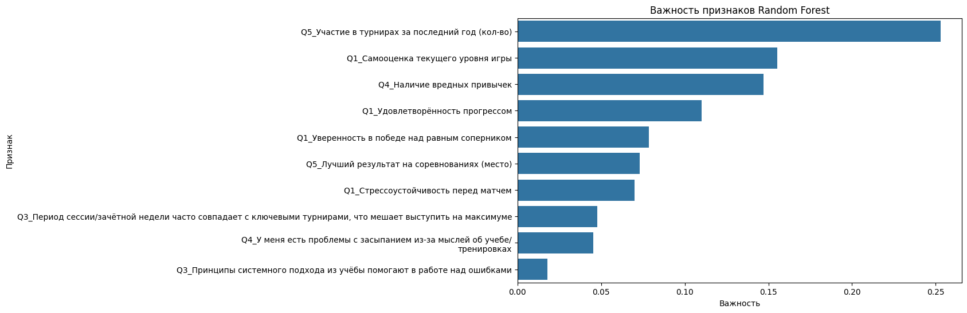Рисунок 4 — Важность признаков в модели Random Forest
Наибольший вклад внесли участие в турнирах, самооценка уровня игры и удовлетворённость собственным прогрессом. Также заметное влияние оказали вредные привычки и стрессоустойчивость.
Отдельно стоит отметить, что физические тесты практически не вошли в число наиболее значимых факторов. Изначально предполагалось, что именно они будут играть основную роль. Однако модель показала обратную картину.
Вероятнее всего, дело в том, что физическая подготовка внутри секции уже находится примерно на одном уровне. Намного сильнее спортсменов начинает различать психологическая устойчивость, игровой опыт, регулярность участия в соревнованиях и способность анализировать собственную игру.
На рисунке 5 представлена ROC-кривая модели.
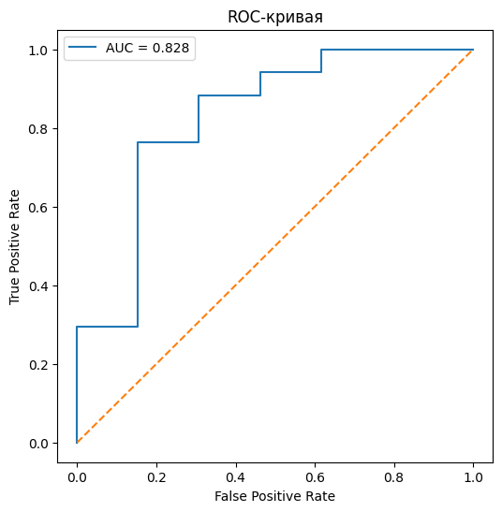
Рисунок 5 — ROC-кривая модели Random Forest
Кривая располагается значительно выше диагонали случайного классификатора, что подтверждает наличие полезной предсказательной способности модели.
Для оценки классификации была построена матрица ошибок.
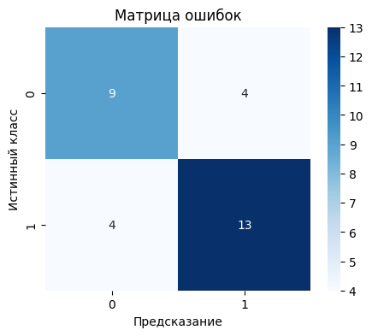
Рисунок 6 — Матрица ошибок модели
Модель корректно определила 13 спортсменов сборной и 9 спортсменов, не входящих в сборную. Ошибки распределились относительно равномерно: четыре спортсмена были ошибочно отнесены к сборной и ещё четыре — наоборот не распознаны моделью.
Также было проведено сравнение нескольких алгоритмов.
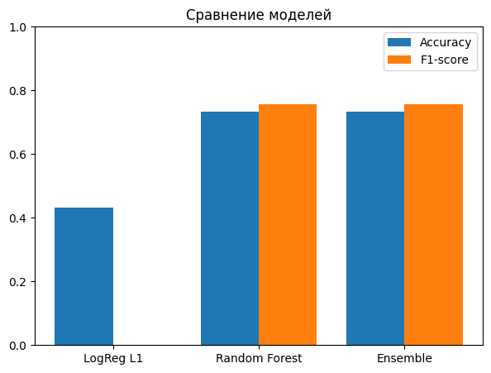
Рисунок 7 — Сравнение моделей по accuracy и F1-score
Ансамблевая модель не показала улучшения относительно Random Forest. Это дополнительно подтверждает, что основную полезную информацию модель уже извлекала из деревьев решений, а линейная модель практически не вносила вклад в итоговое предсказание.
Полученные результаты нельзя рассматривать как готовую систему отбора спортсменов. Объём выборки пока слишком мал для окончательных выводов. Тем не менее модель уже позволяет выделять факторы, которые действительно связаны с успехом спортсменов внутри студенческой секции.
Главным итогом исследования стало то, что психологические и поведенческие характеристики оказались важнее физических тестов. Особенно сильное влияние показали соревновательный опыт, уверенность в собственной игре, способность анализировать матчи и общее отношение спортсмена к тренировочному процессу.

Заключение
В ходе научно-исследовательской работы было проведено математическое моделирование факторов, влияющих на успешность спортсменов-бадминтонистов в условиях студенческой секции. В отличие от большинства существующих исследований, ориентированных на профессиональных игроков, в данной работе анализировались данные спортсменов технического вуза, совмещающих регулярные тренировки с высокой учебной нагрузкой. Это позволило исследовать не только физические и технические параметры, но и влияние психологических, поведенческих и организационных факторов на спортивный результат.
В рамках работы был организован собственный сбор данных, разработаны тематические опросы, включающие вопросы о тренировочном процессе, психологическом состоянии, уровне мотивации, режиме сна, влиянии учебной нагрузки, самооценке прогресса и отношении к соревнованиям. Дополнительно были собраны результаты физических тестов, отражающих уровень общей подготовки спортсменов. Все данные объединены в единый датасет и автоматически обработаны с помощью специально разработанного программного инструмента.
После первичной очистки данных итоговая выборка составила 30 спортсменов и 97 признаков. Несмотря на сравнительно небольшой объём данных, удалось провести полноценный разведочный анализ, корреляционный анализ и построение предсказательных моделей машинного обучения.
На этапе разведочного анализа было установлено, что многие физические показатели имеют сравнительно слабую связь с попаданием спортсмена в сборную. Намного более значимыми оказались признаки, связанные с соревновательным опытом, психологической устойчивостью и самоорганизацией спортсменов. Уже на этом этапе стало заметно, что в условиях студенческого спорта успешность определяется не только физической подготовкой, но и способностью стабильно тренироваться, справляться со стрессом и поддерживать высокий уровень вовлечённости в тренировочный процесс.
Для отбора наиболее информативных признаков использовался метод Mutual Information, позволяющий учитывать как линейные, так и нелинейные зависимости между признаками и целевой переменной. В результате были выделены двенадцать наиболее значимых факторов:
— участие в турнирах за последний год;
— лучший результат на соревнованиях;
— самооценка уровня игры;
— удовлетворённость собственным прогрессом;
— стрессоустойчивость;
— уверенность против равного соперника;
— анализ собственных матчей;
— влияние учебной нагрузки;
— наличие вредных привычек;
— проблемы со сном;
— скорость математического мышления;
— использование системного подхода в тренировках.
Наиболее важным признаком оказалось участие в турнирах. Это объясняется тем, что регулярная соревновательная практика даёт спортсмену опыт игры в условиях давления, позволяет быстрее адаптироваться к различным стилям соперников и формирует устойчивость к стрессу. Кроме того, участие в соревнованиях напрямую связано с вовлечённостью спортсмена в тренировочный процесс. Игроки, регулярно выступающие на турнирах, как правило, более мотивированы и систематически тренируются.
Высокую значимость также показал признак, связанный с лучшим спортивным результатом. Данный фактор отражает не только текущий уровень подготовки спортсмена, но и накопленный соревновательный опыт. Даже единичные успешные выступления могут свидетельствовать о способности спортсмена показывать высокий уровень игры в условиях психологического давления.
Самооценка уровня игры и удовлетворённость прогрессом также вошли в число наиболее значимых признаков. Вероятно, данные параметры отражают внутреннюю уверенность спортсмена и его субъективное ощущение собственного развития. Игроки, положительно оценивающие собственный прогресс, чаще сохраняют мотивацию, реже пропускают тренировки и более активно вовлекаются в тренировочный процесс. При этом важно понимать, что модель фиксирует именно статистическую связь, а не причинно-следственную зависимость: высокая самооценка может быть как причиной успешных выступлений, так и следствием уже достигнутых результатов.
Отдельный интерес представляет признак, связанный с анализом собственных игр. Спортсмены, регулярно разбирающие собственные ошибки и действия, демонстрировали более высокую вероятность попадания в сборную. Это может свидетельствовать о важности рефлексии и осознанного подхода к тренировкам. Способность анализировать собственную игру позволяет быстрее устранять слабые стороны и корректировать тактические ошибки.
Заметную роль сыграли и признаки, связанные с учебной деятельностью. Например, использование системного подхода из учёбы в спортивной подготовке положительно коррелировало с успешностью спортсмена. Вероятно, студенты технического вуза, привыкшие к аналитическому мышлению и структурированному подходу к решению задач, переносят эти навыки и в тренировочный процесс.
Интересным результатом стало влияние скорости математического мышления. Хотя данный фактор напрямую не связан с физической подготовкой, он может отражать общую скорость обработки информации и способность быстро принимать решения в игре. Бадминтон относится к видам спорта с высокой скоростью розыгрышей, где спортсмен вынужден постоянно прогнозировать действия соперника и принимать решения за доли секунды.
Отдельно следует прокомментировать влияние вредных привычек. В модели данный признак оказался одним из наиболее важных, однако это не означает, что наличие вредных привычек повышает вероятность попадания в сборную. Напротив, направление влияния признака показывает отрицательную связь: увеличение количества вредных привычек снижает вероятность успешного попадания спортсмена в сборную. В Random Forest важность признака отражает лишь силу его влияния на предсказание, но не направление зависимости. Поэтому сам факт высокой важности признака говорит о том, что различия между спортсменами по данному параметру существенно влияют на итоговую классификацию модели.
Аналогичная ситуация наблюдалась и с проблемами сна. Спортсмены, испытывающие сложности с засыпанием перед соревнованиями или во время учебной нагрузки, в среднем реже попадали в сборную. Вероятно, ухудшение восстановления негативно влияет на качество тренировок, концентрацию и психологическую устойчивость.
Для построения модели использовались несколько алгоритмов машинного обучения. Логистическая регрессия с L1-регуляризацией показала крайне слабые результаты и фактически не смогла выделить устойчивую линейную зависимость между признаками и целевой переменной. Это указывает на сложный нелинейный характер исследуемых зависимостей.
Наилучшие результаты показал алгоритм Random Forest. Финальная модель достигла accuracy около 73%, а значение ROC-AUC составило 0.828. Для выборки объёмом всего 30 наблюдений такие результаты можно считать достаточно высокими. Модель корректно распознавала большинство спортсменов сборной и показывала относительно устойчивые результаты на кросс-валидации.
При этом важно учитывать ограничения исследования. Малый объём выборки создаёт высокий риск переобучения, поэтому текущие результаты нельзя рассматривать как окончательно устойчивые. Вероятно, при расширении датасета до 100–200 спортсменов точность модели может увеличиться до 80–85%, а устойчивость предсказаний значительно возрастёт. Дополнительное улучшение возможно за счёт накопления объективных тренировочных метрик: анализа перемещений по корту, автоматического подсчёта ошибок, оценки скорости реакции и использования видеотрекинга.
Полученные результаты показывают, что методы машинного обучения могут успешно применяться даже в условиях небольшой студенческой спортивной секции. Разработанный подход позволяет не только анализировать текущий уровень спортсменов, но и выявлять факторы, наиболее сильно связанные с их спортивным ростом. В перспективе подобные модели могут использоваться как дополнительный инструмент поддержки тренерских решений, мониторинга состояния спортсменов и оптимизации тренировочного процесса. И несмотря на то, что сбор и первичный анализ данных завершены, построенная на данном этапе модель носит тестовый характер. Текущий объём выборки ограничен количеством участников, что накладывает известные ограничения на обобщающую способность модели и стабильность оценок её параметров. В ходе дальнейшей работы предполагается расширение выборки за счёт увеличения числа наблюдаемых спортсменов. При выполнении этого условия ожидается повышение точности прогнозов модели, снижение дисперсии оценок и, как следствие, улучшение её предсказательных характеристик.

Список литературы
1. Chang J.-Y. BST: Badminton Stroke-type Transformer for Skeleton-based Action Recognition in Racket Sports. arXiv preprint, arXiv:2502.21085, 2025.
2. Dong L., Yang Y., Wu H., Wang W., Hou Y., Zhong Z., Sun X. RacketVision: A Multiple Racket Sports Benchmark for Unified Ball and Racket Analysis. arXiv preprint, arXiv:2511.17045, 2025.
3. Baek S., Yun J. Bridging the Gap: Doubles Badminton Analysis with Singles-Trained Models. arXiv preprint, arXiv:2508.13507, 2025.
4. Liu P., Wang J.-H. MonoTrack: Shuttle trajectory reconstruction from monocular badminton video. arXiv preprint, arXiv:2204.01899, 2022.
5. See S.Y., Krishnasamy G., Hassan M.F. SerViT: A Vision Transformer-Based Model for Service Detection in Badminton Match Videos. In: 2026 International Conference on Electronics, Information, and Communication (ICEIC). IEEE, 2026.
6. See S.Y., Paramesran R., Hassan M.F., Krishnasamy G. A Comparative Analysis of Deep Learning Models and Gradient Computation for Rally Detection in Badminton Videos. SN Computer Science. 2025, 6(5).
7. Zhao Y. Automatic Shuttlecock Motion Recognition Using Deep Learning. IEEE Access. 2023, 11: 111281-111290.
8. Sarwar M.A., Lin Y.-C., Daraghmi Y.-A., Li Y.-L. Skeleton Based Keyframe Detection Framework for Sports Action Analysis: Badminton Smash Case. IEEE Access. 2023, 11: 90891-90900.
9. Yu L. Badminton Action Recognition and Detection using Artificial Intelligence and Neural Network Technology. In: 2023 International Conference on Advances in Electrical Engineering and Computer Applications (AEECA). IEEE, 2023. p. 501-506.
10. Dhenabayu R., Hidroes Abbrori N.H., Fazlurrahman H., Fitro A. Harnessing the Power of Transformer Networks in AI-Driven Decision Support Systems for Badminton Action Recognition. In: 2024 12th International Conference on Cyber and IT Service Management (CITSM). IEEE, 2024.
11. Ibh M., Graßhof S., Hansen D.W. A stroke of genius: Predicting the next move in badminton. In: 2024 IEEE/CVF Conference on Computer Vision and Pattern Recognition Workshops (CVPRW). IEEE, 2024. p. 3376-3385.
12. Bozdich M., Puda D., Grasgruber P. A detailed analysis of game statistics of professional tennis players: An inferential and machine learning approach // PLoS ONE. 2024. Vol. 19, No. 11. e0309085.
13. Zhou Y., Chen X., Wang Z. Machine Learning-Based Tennis Match Performance Prediction Model. In: Proceedings of AIDML 2024. P. 1721-1726.
14. Liu C., Yang J., Cui Y. Quantifying and Predicting Momentum in Tennis Match via Machine Learning Approach // International Journal of Racket Sports Science. 2025. Vol. 7, No. 1. P. 46-58.
15. Sheng Y., Liu C., Yi Q., Ouyang W., Wang R., Chen P. Predicting badminton outcomes through machine learning and technical action frequencies // Scientific Reports. 2025. Vol. 15, Article 87610.
16. Khan Y., Khan W., Ullah R., Sarfaraz I. A Learning Framework for Predicting Badminton Players Performance: Focusing Leadership, Mental and Fitness Attributes // Data Sciences. 2024. Vol. 4, No. 4. P. 344-354.

